passar um "scanner" na injeção sem pagar nada na oficina?
Mostramos aqui 2 metodos fácil (e grátis) de descobrir erros notificados pelo módulo de injeção eletrônica EEC-IV (Ford Explorers/Rangers americanas/Mazdas Navajos...)
No painel do veículo, existe uma luz de advertência com o texto "Check Engine". Qdo ela se acende ou pisca durante o uso normal do carro, é uma indicação de erro detectado pelo computador da injeção. Essa mesma luz pode ser usada para decifrar o que pode estar errado! Faremos um procedimento para ler através de piscadas os códigos armazenados na memória do computador de seu veículo e depois comparar numa tabela de erros:

COMO FUNCIONA O SISTEMA.

Sistema de injeção tem por função um controle total do motor, coletando dados de diversos sensores, processando-os e gerando valores de saída que garantem boas condições de funcionamento.
Este sistema é dividido em duas grandes partes em: Software fica instalado na Centralina ou ECU e sua função é controlar as saídas, com base nos valores dos sinais de entrada. Hardware inclui o módulo do controle do motor chamado de Centralina ou ECU, Sensores, Interruptores, Atuadores, Válvulas etc.
A Centralina recebe informações de uma variedades de sensores, e os processa através de um computador digital e envia sinais aos diversos atuadores.
A unidade de controle ou Centralina está constantemente realizando leituras dos sensores distribuídos pelo motor. Este sistema utiliza basicamente informações dos seguintes Sensores.
Sensor da Temperatura da Água.
Sensor da Temperatura do Ar de Admissão.
Sensor da Massa de Ar de Admissão.
Sensor da Velocidade do Veiculo.
Sensor da Posição da Borboleta do Acelerador.
Sensor da Posição da Árvore de Comando de Válvulas.
Sensor da Posição da Árvore de Manivelas.
Sensor da Velocidade do Veiculo.
Sensor da Concentração de O² no escapamento.
Interruptor do ar condicionado.
Interruptor da pressão da Direção Hidráulica.
Sensor da Posição do Pedal de Embreagem.

Através dos valores captados dos sensores e nos interruptores a Centralina ou ECU comanda os atuadores que mantém as seguintes operações.
Marcha Lenta.
Instante da Injeção de combustível.
Taxa ar/combustível e quantidade de mistura.
Ignição e ângulo de avanço da centelha.
Abertura e fechamento da Válvula de Canister.
Abertura e fechamento da Válvula EGR.
Funcionamento da Bomba de combustível.
Controle da temperatura do motor.

Há também modos de segurança, ou seja se a Centralina falhar, a quantidade de combustível a ser injetada e o avanço da ignição passam ser controlados pela (Estratégia de Operação em Emergência ) que permitira que o veiculo chegue até uma oficina. Caso haja falha em algum dos sensores a Centralina assume valores padrões que se encontram armazenados como parte da (Estratégia de Operação em Emergência)

O QUE É PATS?

PATS é um sistema antifurto passivo que vem equipando alguns veículos com este sistema. Este sistema é chamado de passivo, porque não há necessidade de qual quer atividade por parte do motorista sendo seu acionamento totalmente automático, da seguinte forma.
Durante cada seqüência de partida do veiculo, o sistema antifurto interpreta um código de identificação da chave automaticamente.
Se a chave possuir o código correto o motor irá dar a partida.
Se a chave não possuir o código de identificação correto o motor não irá dar a partida

COMO CONSEGUIR O CÓDIGO DE FALHA.

Sempre iniciar pelo teste estático, só após realizar o teste dinâmico.
As falhas deste sistema de injeção podem serem detectadas através dos Códigos de Falhas. Estes códigos indicam quais falhas estão ocorrendo ou ocorreram. A grande vantagem de se ter códigos é facilitar o diagnóstico do sistema e ajudar na resolução do defeito. Contudo devemos alertar que nem sempre o defeito vai estar no componentes indicados pelo código de falhas, já que em muitos casos, o defeito de um componente pode causar mau funcionamento mais componentes do sistema, gerando códigos de falhas de componentes em bom estado de funcionamento.

Código de falhas não é conclusivo, é importante sempre testar o componente como veremos mais adiante.
Os códigos de falha podem serem obtidos com uso de uma CANETA PONTA DE PROVA ou uma LÂMPADA apropriada devidamente ligada ao conector de diagnóstico do módulo de controle eletrônico.
Os códigos de falha são transmitidos na forma de piscadas dos Leds da CANETA PONTA DE PROVA ou piscadas da LÂMPADA, remetendo um código de cada vez do menor para o maior.
Neste sistema os códigos são de 3 dígitos como por exemplo 111, 121, 157. Assim para cada código a centralina manda o primeiro digito no caso do código 121 é o código um (uma piscada) entre um digito e outro há uma pausa de aproximadamente de 2 segundos, logo após vem o segundo digito que é o código 2 (duas piscadas) e finalmente o terceiro código que é o código um (uma piscada), se possuir mais que um código de falha , haverá uma pausa de 4 segundos entre um código e o inicio de outro código co2mo exemplo do código 157 reinicia com o primeiro: 1º (uma piscada), 2º (cinco piscadas), 3º (sete piscadas) após uma pausa repete mais uma vez os códigos 121, 157.
Este sistema possui dois tipos de teste com código de falha.

Teste estático: É feito com motor desligado e analisa duas memórias da Centralina
KOEO - Defeitos presentes.
KAM - Defeitos passados gravados na memória.

Teste dinâmico: Ë feito com o motor em funcionamento e analisa uma memória da Centralina.
KOER - Defeitos presentes com o motor funcionando

TESTE ESTÁTICO (Modo 1)- Usando a Luz do Check Engine do painel do veículo.

Você vai precisar de:
a) Fio de 10 cm de comprimento.

Obs. Comece com o motor desligado, câmbio em Parking ou Neutro.

- Conecte um pedaço de fio entre o conector de retorno e o "self test input - STI" (esses conectores ficam no compartimento do motor, perto da parede corta-fogo, do lado do passageiro, na Explorer/Navajo até 94).
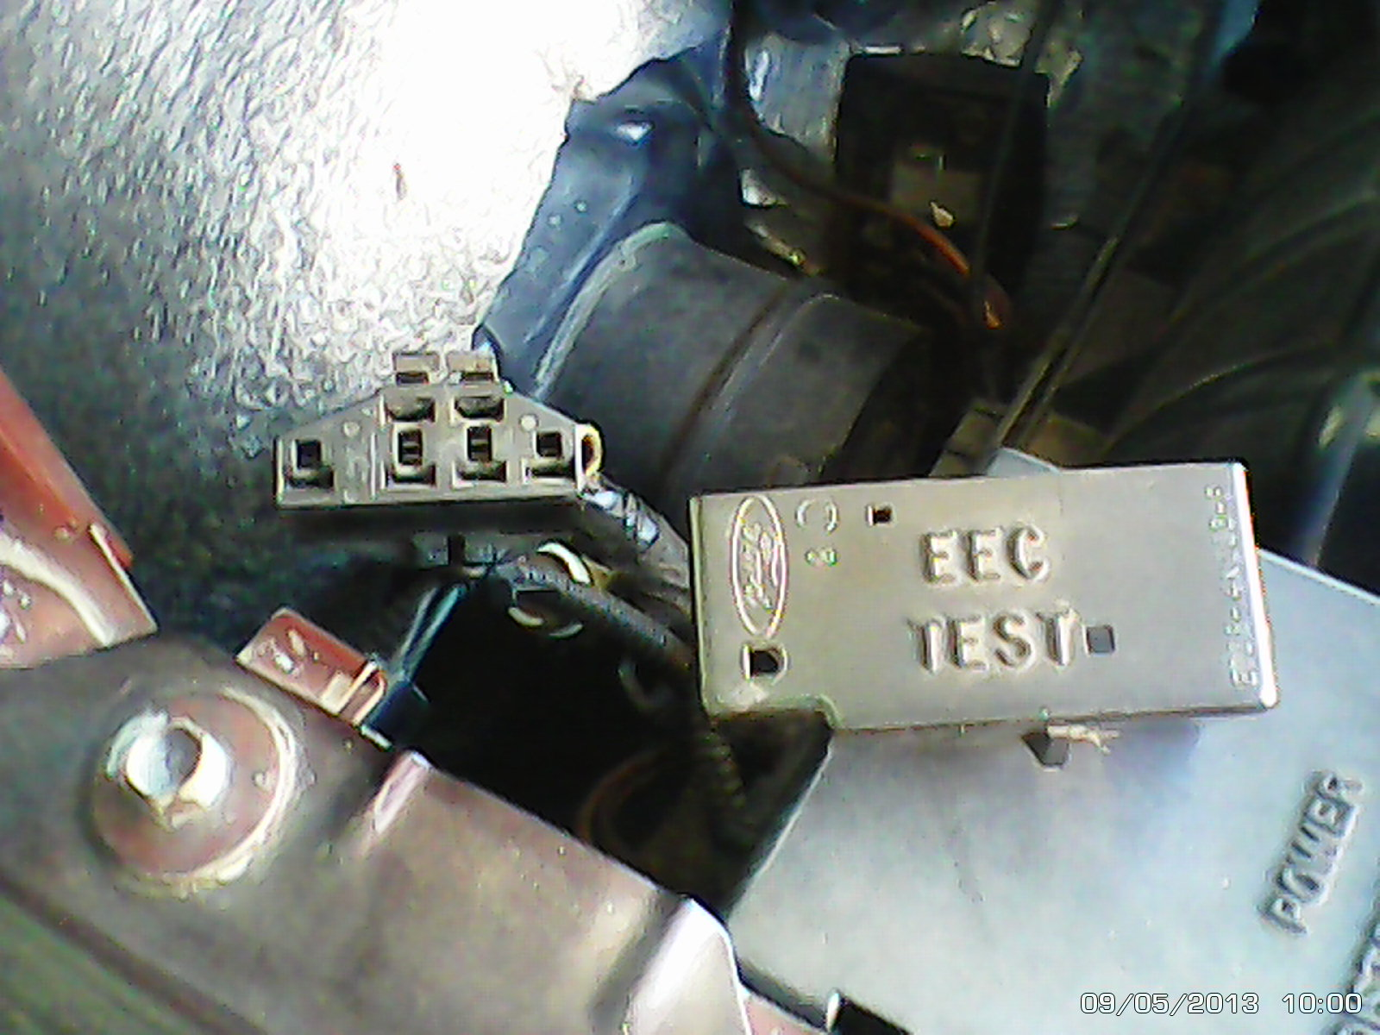

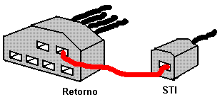

- Ligar a chave de Ignição sem dar partida no motor.
- Primeiro você verá uma série muito rápida de piscadas, impossível de contar (são sinais para scanners profissionais) – ignore-os!
- Passados alguns segundos da primeira piscada, a Centralina vai começar a mandar a seqüência dos códigos de falhas da memória KOEO.
- A unidade repete a seqüência de códigos de falhas mais uma vez ( duas vezes ao todo)
- Após a segunda vez, a Centralina dará uma pausa de nove segundos e emitirá uma piscada isolada da lâmpada, indicando que a emissão dos códigos de falhas da memória KAM defeitos passados vai se iniciar dentro de cinco segundos.
- Após cinco segundos, a Centralina começa a emitir a seqüência de códigos de defeito KAM.
- A unidade repete a seqüência de códigos de falhas mais uma vez ( duas vezes ao todo)

Os códigos serão enviados para a luz do Check Engine sempre em três grupos separados por uma pausa de 2 segundos.
Exemplo: * * * * * * * * * * * * (Cada * é igual a 1 piscada da lâmpada)
Significa: 543, código de bomba de combustível com problemas
Após a apresentação de todos os erros atuais, haverá uma pausa de 6 segundos, uma piscada rápida e outra pausa longa (Fim de erros atuais);

TESTE ESTÁTICO (Modo 2)- Usando uma lâmpada conectada na bateria .

Você vai precisar de:
- 1 Lâmpada de painel (2 watts).
- 1 soquete para a lâmpada de painel.
- 1,5 mts de fio fino.

Junte tudo e monte a gambiarra que você vê abaixo.

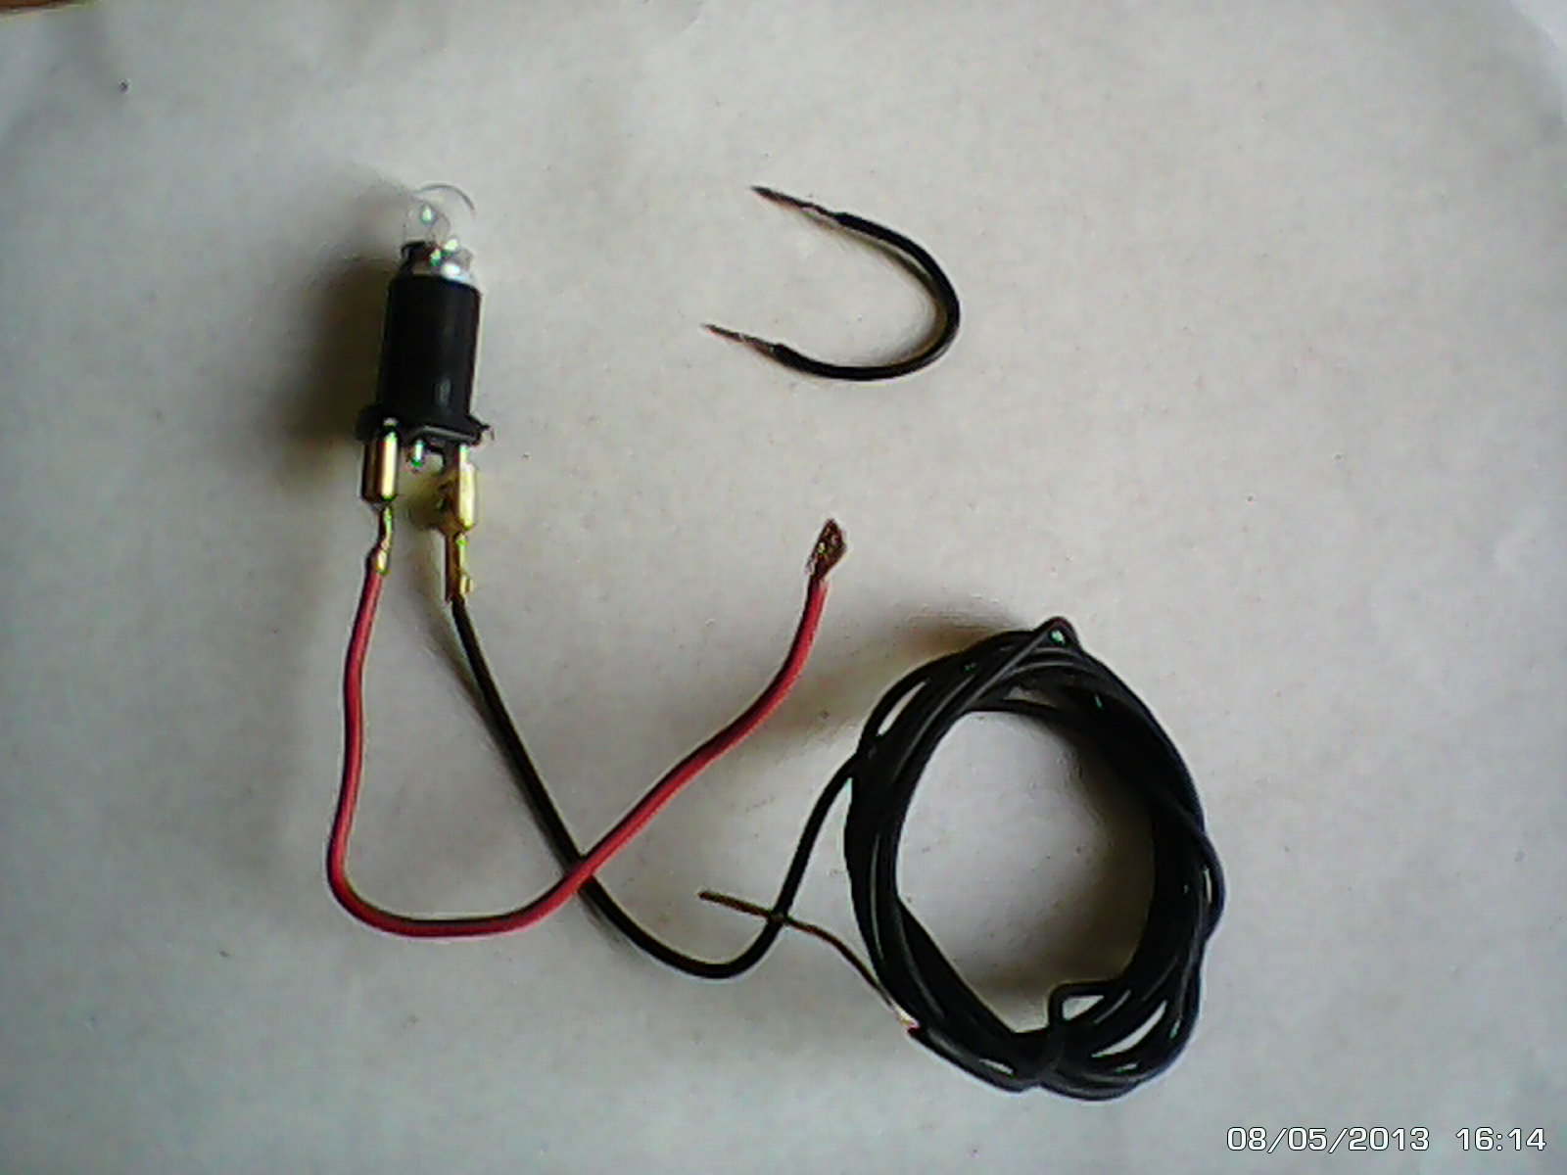

Obs. Comece com o motor desligado, câmbio em Parking ou Neutro.

- Pegue a “gambiarra” (he..h.e..h.e..h.e...) que você fez e instale EXATAMENTE como o desenho abaixo ligando primeiro o cabo da lâmpada entre o soquete 2 e o pólo positivo da bateria. A lâmpada poderá ficar acesa neste momento, mas isso ainda não é a seqüência de códigos que você deverá anotar.

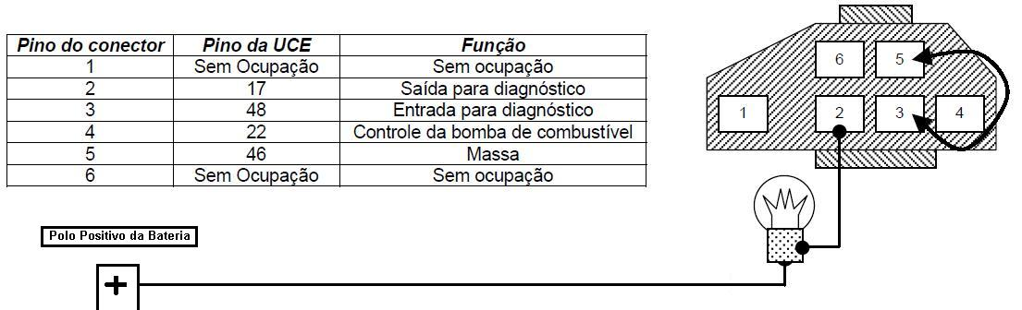

2) Ligue somente a chave de ignição sem dar partida ao motor;
3) Pegue o pequeno pedaço de fio e faça uma ponte entre os pinos 3 e 5 do conector conforme no desenho.
4) A partir deste momento os códigos serão enviados para a luz da “gambiarra” sempre em três grupos separados por uma pausa de 2 segundos.
Exemplo: * * * * * * * * * (Cada * é igual a 1 piscada da lâmpada)
Significa: 522 - código para cambio fora da posição recomendado para iniciar o teste ( Burro!!! você esqueceu de colocar em Parking ou neutro)
Após a apresentação de todos os erros atuais, haverá uma pausa de 6 segundos, uma piscada rápida e outra pausa longa (Fim de erros atuais);

5) No inicio dos testes a lâmpada poderá ficar acesa direto ou piscar muito rápido, mas que não deve ser interpretado como um código, e sim um sinal de início do teste;
6) Os códigos de falhas são apresentados, primeiro as falhas no modo KOEO, um código separador e depois as falhas no modo KAM.
7) Anote os códigos apresentados, depois desligue a chave de ignição;
8) Retire em seguida a ponte feita entre os pinos 3 e 5 no conector de diagnósticos;
9) Verifique na tabela a seguir os códigos KAM e KOEO, e faça os respectivos reparos no sistema;

Se o teste for realizado exatamente como expliquei a memória não será apagada e você poderá realizar o teste novamente para pegar “aquele!!!!” código que não conseguiu anotar.

OS SETE PASSOS PARA O TESTE DINÂMICO - MOTOR FUNCIONANDO
Ao finalizar o teste estático dê a partida no motor.
a) No inicio do teste dinâmico - a rotação do motor vai oscilar várias vezes durante 30 a 40 segundos.
b) Ao parar de oscilar a rotação, a lâmpada dará uma piscada isolada - imediatamente, acelerar rapidamente o motor até o final do curso do pedal - após tirar o pé do acelerador o motor pode morrer, más é normal acontecer isto.
c) Neste momento a unidade central começará a mandar a seqüência dos códigos de falhas da memória KOER.
d) A unidade central repete a seqüência de códigos de falhas mais uma vez (duas vezes ao todo) e finaliza o teste dinâmico.

RESETAR O SISTEMA

Para limpar os códigos armazenados:
- Retire o fio entre STI e "retorno" enquanto a lâmpada do Check Engine está piscando.
- Desligue o fusível referente à alimentação da UCE.
- Desligue o cabo negativo da bateria por 5 minutos.

LISTA DO CÓDIGO DE FALHAS

CÓD | LEITURA | TESTAR OS COMPONENTES
111 | Sistema sem defeitos | Não há necessidade de realizar testes.
112 | Temperatura do ar acima da faixa . | Sensor da temperatura do ar de admissão .
113 | Temperatura do ar abaixo da faixa . | Sensor da temperatura do ar de admissão .
114 | Temperatura do ar fora da faixa . | Sensor da temperatura do ar de admissão .
116 | Temperatura da água fora da faixa . | Sensor da temperatura da água .
117 | Temperatura da água acima da faixa . | Sensor da temperatura da água .
118 | Temperatura da água acima da faixa . | Sensor da água abaixo da faixa .
121 | Tensão de borboleta. fechada fora da faixa ou incompatível com valor do sensor MAF. | Sensor de posição da borboleta , medidor de massa de ar (maf ) .
122 | Tensão da borboleta abaixo da mínima . | Sensor de posição da borboleta.
123 | Tensão da borboleta acima da máxima . | Sensor de posição da borboleta .
124 | Tensão da borboleta acima do esperado | Sensor de posição da borboleta , sensor MAF.
125 | Tensão da borboleta abaixo do esperado . | Sensor de posição da borboleta .
126 | Pressão do ar fora da faixa. | Medidor de pressão do ar (map) .
128 | Mangueira do sensor de pressão do ar danificada ou sensor desconectando . | Medidor de pressão do ar , mangueiras do medidor do ar .
129 | Valor baixo para pressão ou massa de ar durante o teste dinâmico . | Medidor de pressão do ar (map ) , medidor de massa do ar (maf ) , mangueira , filtro de ar .
136 | Mistura pobre indicada pela sonda lambda do banco 2 . | Sonda lambda do banco 2 , injetores , bomba de combustível , medidor de pressão do ar e medidor de massa de ar .
137 | Mistura rica indicada pela sonda lambda do banco 2. | Sonda lambda do banco 2 , injetores , bomba de combustível , medidor de pressão do ar e medidor de massa de ar .
139 | Sonda lambda do banco 2 não varia . | Sonda lambda do banco 2 sist . de combustível.
141 | Indicação de mistura pobre . | Sonda lambda , injetoras , bomba de combustível , medidor de pressão do ar e medidor de massa de ar
144 | Sonda lambda do banco 1 não varia . | Sonda lambda do banco 1 sist. de combustível .
157 | Medidor de massa de ar com tensão abaixo da mínima . | Medidor de massa de ar .
158 | Medidor de massa de ar com tensão acima da máxima . | Medidor de massa de ar .
159 | Massa de ar fora da faixa . | Medidor de massa de ar .
167 | Baixa variação da borboleta durante o teste dinâmico . | Sensor de posição da borboleta
171 | Sonda lambda do banco 1 não varia . | Sonda lambda do banco 1, sist de combustível .
172 | Mistura pobre indicada pela sonda lambda do banco 1. | Sonda lambda do banco 1, injetoras, bomba de combustível, medidor de pressão do ar e medidor de massa de ar.
173 | Mistura rica indicada pela sonda lambda do banco 1. | Sonda lambda do banco 1, injetores, bomba de combustível, medidor de pressão do ar e medidor de massa de ar.
175 | Sonda lambda de banco 2 não varia | Sonda lambda do banco 2, sist. de combustível.
176 | Mistura pobre indicada pela sonda lambda do banco 2. | Sonda lambda do banco 1, injetores, bomba de combustível, medidor de pressão do ar e medidor de massa de ar.
177 | Mistura rica indicada pela sonda lambda do banco 2 . | Sonda lambda do banco 1, injetores, bomba de combustível, medidor de pressão do ar e medidor de massa de ar .
179 | Mistura rica indicada pela sonda lambda do banco 1. | Sonda lambda do banco 1, injetores, bomba de combustível, medidor de pressão do ar e medidor da massa de ar .
181 | Mistura pobre indicada pela sonda lambda do banco 1 | Sonda lambda do banco 1, injetores, bomba de combustível, medidor de pressão do ar e medidor de massa de ar .

184 | Massa de ar mais alta que o esperado . | Medidor de massa de ar, sensor de posição da borboleta .
185 | Massa de ar mais baixa que o esperado | Medidor de massa, sensor de posição da borboleta.
186 | Pulso muito largo nos injetores ou sensor de pressão do ar abaixo do esperado . | Medidor de pressão doar e medidor de massa do ar.
187 | Pulso estreito nos injetores ou sensor de pressão do ar acima do esperado . | Medidor de pressão do ar e medidor de massa do ar.
188 | Mistura rica indicada pela sonda lambda do banco 2. | Sonda lambda do banco 2, injetores, bomba de combustível, medidor de pressão do ar e medidor de massa de ar .
189 | Mistura pobre indicada pela sonda lambda do banco 2. | Sonda lambda do banco 2, injetores, bomba de combustível, medidor de pressão do ar e medidor de massa do ar
193 | Falha no sensor de combustível . | Sensor de combustível.
211 | Falha no sensor de posição da árvore de comando da válvulas . | Sensor de posição da árvore de comando de válvulas, sistema de ignição .
212 | Plug de ajuste de ignição ligado à terra | Sistema de ignição .
213 | Plug de ajuste de ignição aberto . | Sistema de ignição.
214 | Falha no sensor de posição da árvore de comando de válvulas.
215 | Falha no primário da bobina 1 | Bobina, sistema de ignição.
216 | Falha no primário da bobina 2 | Bobina, sistema da ignição .
217 | Falha no primário da bobina 3 | Bobina, sistema da ignição .
218 | Perda do sinal do monitor de ignição do lado esquerdo de ignição do lado esquerdo . | Sistema de ignição
219 | Ângulo de ignição maior que dez graus ou plug de ajuste de ignição aberto . | Sistema de ignição .
221 | Erro no ponto de ignição | Sistema de ignição.
222 | Perda do sinal do monitor de ignição do lado direito. | Sistema de ignição .
223 | Perda do sinal de controle do inibidor de dupla faísca . | Sistema de ignição.
224 | Falha nos primários da boinas 1 ,2 , 3 ou 4 | Bobinas sistema de ignição .
225 | Não foi detectado denotação durante o teste dinâmico . | Sensor de detonação , sistema de ignição.
226 | Sinal do módulo de diagnóstico de ignição não foi recebido . | Sistema de ignição .
232 | Falha nos primários das bobinas 1, 2 , 3 ou 4 . | Bobinas, sistema de ignição .
238 | Falha no primário da bobina 4 | Bobinas, sistema de ignição.
241 | Erro de transmissão entre o módulo de controle da ignição e o módulo EEC IV | Sistema de ignição, módulo EEC IV.
244 | Falha no circuito de ignição . | Sistema de ignição .
311 | Falha nas solenóide de injeção de ar do banco 1 | Solenóides de injeção de ar .
312 | Ação irregular das solenóides de injeção de ar durante KOER. | Solenóides de injeção de ar .
313 | Ação irregular das solenóides de injeção de ar durante KOER. | Solenóide de injeção de ar .
314 | Falha nas solenóides de injeção de ar do banco 2 . | Solenóides de injeção de ar .
326 | Tensão abaixo do esperado no circuito da EGR | Sensor de pressão diferencial da EGR ( DPFE) ou sensor de posição da EGR ( PFE ) .
327 | Tensão baixa no circuito EGR | Sensor de pressão diferencial da EGR ( DPFE) ou sensor de posição da EGR ( PFE )
328 | Sinal da válvula EGR fechada abaixo do valor esperado | Sensor de posição da EGR ( PFE )
332 | Massa insuficiente da EGR | Sensor de pressão diferencial da EGR, válvula da EGR, sensor de posição da EGR.

334 | Sinal da válvula EGR fechada superior ao valor esperado . | Sensor de pressão diferencial da EGR, válvula da EGR, sensor de posição da EGR.
335 | Tensão fora do esperado no circuito da EGR. | Sensor de pressão diferencial da EGR, válvula da EGR, sensor de posição de EGR .
336 | Pressão elevada no circuito de escape | Sensor de pressão diferencial da EGR DPFE) ou sensor de posição da EGR (PFE).
337 | Tensão elevada no circuito da EGR . | Sensor de pressão diferencial da EGR (DPFE) ou sensor de posição da EGR (PFE).
338 | Temp. da água abaixo do esperado | Sensor de temperatura da água .
339 | Temp. da água acima do esperado | Sensor de temperatura da água .
341 | Interruptor. de ajuste de octanagem aberto . | Interruptor de ajuste de octanagem .
381 | Embreagem normal acionada | Interruptor de embreagem .
411 | Não consegue controlar a baixa rotação . | Medidor de pressão do ar e medidor de massa de ar, injetores, sonda lambda ou válvula de controle da marcha lenta
412 | Não consegue controlar a alta rotação | Medidor de pressão do ar e medidor de massa de ar, injetores, sonda lambda ou sensor de denotação.
415 | Válvula de controle de ar da marcha lenta no limite de ajuste máximo . | Válvula de controle de ar da marcha lenta.
416 | Válvula de controle de ar da marcha lenta no limite superior de aprendizagem . | Válvula de controle de ar da marcha lenta.
452 | Sensor de velocidade com sinal baixo | Sensor de velocidade.
453 | Controle de ar da marcha lenta baixo. | Válvula de controle de ar da marcha lenta
454 | Controle de ar da marcha lenta alto. | Válvula de controle de ar da marcha lenta .
455 | Incremento insuficiente da rotação | Válvula de controle de ar da marcha lenta
456 | Decremento insuficiente da rotação | Válvula de controle da ar da marcha lenta .
457 | Chaves do controle de velocidade não funcionam | Válvula de controle de ar da marcha lenta, sensor de velocidade.
458 | Chaves do controle de velocidade encontram-se ligada à terra. | Válvula de controle de ar da marcha lenta.
459 | Circuito de terra do sensor de velocidade encontra-se aberto . | Válvula de controle de ar da marcha lenta, sensor de velocidade.
511 | Falha da memória ROM durante KOEO. | Alimentação do módulo EEC IV.
512 | Falha da alimentação da memória KAM . | Alimentação de módulo EEC IV.
513 | Falha da tensão interna do módulo. EEC IV. | Alimentação do módulo EEC IV .
519 | Interruptor de pressão da direção hidráulica . | Interruptor de pressão da direção hidráulica.
521 | Interruptor de pressão da direção hidráulica . | Interruptor de pressão da direção hidráulica .
522 | Veículo não está nem desengatado e nem embreado durante KOEO ou o interruptor do câmbio está aberto. | Interruptor da embreagem ou interruptor do câmbio .
524 | Circuito da bomba de combustível de baixa velocidade encontra-se aberto . | Bomba de combustível.
525 | Veículo está engatado ou ar condicionador ligado . | Interruptor do câmbio ou sistema de ar condicionado.
527 | Interruptor o câmbio aberto ou ar condicionado ligado durante KOEO. | Interruptor do câmbio ou sistema de ar condicionado .
528 | Falha no interruptor da embreagem . | Interruptor da embreagem .
529 | Falha na comunicação de dados . | Conectado de diagnose .
532 | Falha do conjunto de controle de grupo | Falha no circuito elétrico do painel.
533 | Falha na comunicação de dados e no grupo de instrumentos eletrônicos . | Conector de diagnose ou instrumentos do painel .
536 | Falha no circuito de freio | Interruptor liga /desliga do freio .
538 | Rotação baixa durante KOER | Válvula de controle de ar da marcha lenta ou sensor da árvore de comando de válvula .

539 | Ar condicionado ou desembaçador ligado durante autoteste. | Interruptor doar condicionado ou circuito do desembaçador .
542 | Falha do circuito secundário da bomba de combustível. | Bomba de combustível .
543 | Falha do circuito secundário da bomba de combustível | Bomba de combustível .
551 | Falha da válvula de controle de ar da marcha lenta . | Válvula de controle de ar da marcha lenta .
552 | Falha nas solenóide de injeção de ar durante KOEO | Solenóide de injeção de ar .
553 | Falha nas solenóide de injeção de ar durante KOEO | Solenóide de injeção de ar .
554 | Falha no controle do regulador de pressão do combustível . | Solenóide do regulador de pressão do combustível .
556 | Falha do relê da bomba de combustível . | Bomba de combustível , sistema elétrico.
557 | Falha do circuito da bomba de combustível de baixa velocidade | Bomba de combustível.
558 | Falha no regulador de vácuo da EGR durante KOEO | Válvula da EGR.
559 | Falha do relê do ar condicionado durante KOEO | Ar condicionado , sistema elétrico .
563 | Falha na ventoinha de alta velocidade durante KOEO | Sistema de arrefecimento , sistema elétrico.
564 | Falha do controle do ventilador | Sistema elétrico do veículo .
565 | Falha no canister durante KOEO. | Válvula do canister.
566 | Falha na solenóide do câmbio durante KOEO | Solenóide de transmissão .
567 | Falha no controle de velocidade da ventoinha | Sistema de arrefecimento ,sistema elétrico.
568 | Falha do circuito de controle do vácuo . | Mangueiras do sistema de vácuo.
569 | Falha no canister auxiliar (canister 2 ) | Válvula do canister 2
571 | Falha no sensor de pressão atmosférico da EGR durante KOEO. | Sensor de pressão atmosférica da EGR.
572 | Falha na válvula da EGR durante KOEO . | Válvula da EGR.
578 | Curto no sensor da pressão do ar condicionado . | Ar condicionado .
579 | Baixa variação da pressão do ar condicionado. | Ar condicionado .
581 | Sobrecorrente no ventilador | Sensor de temperatura da água , sistema de arrefecimento ou sistema elétrico do veiculo.
582 | Circuito da ventoinha aberto | Sensor de temperatura da água , sistema de arrefecimento .
583 | Sobrecorrente na bomba de combustível . | Bomba de combustível.
584 | Módulo de controle de resist6encia sem terra | Módulo dos relês , sistema elétrico
585 | Sobrecorrente na embreagem do ar condicionado . | Ar condicionado.
586 | Circuito da embreagem o ar condicionado aberto | Ar condicionado .
617 | Erro no câmbio 1-2. | Sensor de posição do câmbio .
618 | Erro no câmbio 2-3. | Sensor de posição do câmbio.
619 | Erro no câmbio 3-4. | Sensor de posição do câmbio .
621 | Falha na solenóide de transmissão 1 | Solenóide de transmissão .
622 | Falha na solenóide de transmissão 2 | Solenóide de transmissão .
623 | Falha na luz indicadora da transmissão. | Módulo de transmissão automática.
624 | Falha no controle eletrônico de pressão . | Módulo de transmissão automática.
625 | Impulsor do controle eletrônico de pressão aberto no módulo EEC IV. | Módulo de transmissão automática .
626 | Falha na solenóide de engate da marcha | Módulo de transmissão automática .
627 | Falha na solenóide da embreagem do conversor de tração . | Módulo de transmissão automática .
628 | Deslizamento excessivo na embreagem do conversor de tração. | Módulo de transmissão automática.
629 | Falha na solenóide da embreagem do conversor de tração . | Módulo de transmissão automática.
631 | Falha na luz indicadora da transmissão | Módulo de transmissão automática.
632 | Chave de transmissão não mudou de estado durante KOER. | Módulo de transmissão automática ou sensor do câmbio

633 | Chave 4x4 permaneceu fechada durante KOEO | Interruptor 4x4 .
634 | Tensão da relação de transmissão fora da faixa. | Sensor do câmbio .
636 | Temperatura do óleo fora da faixa . | Sensor de temperatura do óleo.
637 | Sensor de temperatura do óleo com tensão superior à máxima . | Sensor de temperatura do óleo .
638 | Sensor de temperatura do óleo com tensão inferior à mínima . | Sensor de temperatura do óleo .
639 | Sensor de velocidade de transmissão com entrada insuficiente . | Sensor de velocidade da transmissão.
641 | Falha da solenóide do câmbio 3 . | Módulo de transmissão automática .
643 | Falha da embreagem do conversor de tração . | Módulo de transmissão automática .
645 | A relação de engrenagens obtida para primeira velocidade está incorreta . | Sensor do câmbio ou módulo de transmissão automática.
646 | A relação de engrenagens obtida para segunda velocidade está incorreta . | Sensor do câmbio ou módulo de transmissão automática .
647 | A relação de engrenagens obtida para a terceira velocidade está incorreta. | Sensor do câmbio ou módulo de transmissão automática .
648 | A relação de embreagem obtida para a quarta velocidade está incorreta. | Sensor do câmbio ou módulo de transmissão automática .
649 | Controle eletrônico de pressão fora da faixa. | Módulo de transmissão automática .
651 | Falha do circuito de controle eletrônico de pressão . | Módulo de transmissão automática .
652 | Falha da embreagem do conversor de tração . | Módulo de transmissão automática .
653 | Chave de transmissão não mudou de estado durante KOER. | Módulo de transmissão automática
654 | Sensor de relação de transmissão indica posição PARK durante KOEO. | Módulo de transmissão automática.
656 | Erro de deslizamento contínuo da embreagem do conversor de tração . | Módulo de transmissão automática .
657 | Temperatura do óleo acima da faixa . | Sensor de temperatura do óleo .
669 | Indicação de alta velocidade quando o veículo está estacionamento . | Sensor de velocidade .
667 | Tensão do sensor de relação de transmissão abaixo da mínima | Sensor do cambio ou módulo de transmissão automático.
668 | Tensão do sensor de relação de transmissão acima da máxima . | Sensor de câmbio ou módulo de transmissão automática .
675 | Tensão d sensor de relação de transmissão fora da faixa . | Sensor de câmbio ou módulo de transmissão automática.
998 | Falta séria presente . modo de emergência ativo | Análise visual e inspeção dos principais componentes.

BUSCA DAS FALHAS CONFORME O SINTOMA “DEFEITO” APRESENTADO
Com o código de falha nas mãos você já pode avaliar melhor o que pode estar errado com seu carro podendo até mesmo apontar onde pode estar acontecendo o a falha.
sintoma | O PROBLEMA PODE ESTAR NA....
MOTOR FALHANDO NA IGNIÇÃO E INJEÇÃO | 1- Sonda lambda  2- Sistema de combustível  3- Medidor de massa de ar .  4- Válvulas de injeção  5- Medidor de pressão do ar de admissão MAP.  6- Sistema de ignição.
MOTOR APAGA QUANDO O CARRO PARA. | 1. Medidor de pressão do ar de admissão MAP.  2- Sensor de posição da borboleta.  3- Válvula de controle de ar da marcha lenta.  4- Circuito de vácuo  5- Carga da bateria  6- Sensor de velocidade.
O MOTOR MORRE APÓS PEGAR | 1. Sensor de rotação  2- Combustível  3- Sensor de temperatura da água .  4- Medidor da massa de ar ou MAP.  5- Válvula de controle de ar da marcha lenta .
DEFEITOS NA MARCHA LENTA(rotação , gases de escape). | 1.Compressão / vácuo  2.Válvulas injetoras  3- Bomba de combustível  4- Índice de Co / sonda lambda  5- sonda lambda  6- Válvula do controle de ar da marcha lenta  7- Medidor de massa de ar  8- Medidor de pressão do ar de admissão MAP  9- Sistema de ignição
MOTOR COM FALHA TEMPORÁRIA ( falhas na aceleração) | 1. Medidor de pressão do ar de admissão.  2- Medidor de massa de ar .  3- Sensor de denotação  4- Sensor da árvore de manivelas .  5- Sensor da árvore de comando de válvulas .  6- Sonda lambda.  7- Válvulas injetoras.  8- Sistema de ignição
RETOMADA RUIM | 1. Sistema de ignição  2- Válvulas injetoras  3- Sistema de combustível  4- Sonda lambda  5- Sensor de temperatura do ar  6- Sensor de temperatura da água  7- Medidor de massa de ar  8- Interruptor da embreagem  9- Interruptor do câmbio  10-Medidor de pressão do ar de admissão MAP  11-Válvula termostática/ arrefecimento  12-Compressão / vácuo / escapamento.

MOTOR DE PARTIDA GIRA , MAS O MOTOR NÃO PEGA ,OU PEGA COM DIFICULDADE | 1.Teste de centelha  2- Sistema de combustível  3- Medidor de massa de ar ou MAP  4- Sensor de temperatura  5- Sistema de ignição  6- Fusíveis e relés do sistema de injeção e da bomba .  7- Bomba de combustível  8- Válvulas injetoras  9- Compressão / Escape.
CO COM NÍVEL MUITO BAIXO . | 1 . Sensor de temperatura da água .  2 . Válvulas injetoras  3 . Medidor de pressão do ar de admissão MAP.  4 . Sensor de temperatura do ar .  5 . Válvula de controle de ar da marcha lenta .  6 . Bomba de combustível .  7 . Entrada falsa de ar .  8 . Sonda lambda .
CO COM NÍVEL MUITO ALTO . | 1 . Medidor de pressão do ar de admissão MAP.  2 . Sensor de temperatura da água .  3 . Válvulas injetoras.  4 . Medidor de massa de ar .  5- Potenciômetro da borboleta .  6- Sensor de temperatura de ar  7- Sonda lambda .  8- Sistema de combustível.
MOTOR DEMORA A PEGAR COM O MOTOR FRIO | 1 . Medidor da massa de ar .  2 . Sensor de temperatura do ar .  3 . Válvula de controle de ar da marcha lenta .  4 . Sensor de temperatura da água .  5 . Sistema de combustível  6 . Entrada falsa de ar .  7- Conexão ao terra da bateria e do motor .  8- Compressão / vácuo.
MOTOR DEMORA A PEGAR COM O MOTOR QUENTE. | 1 . Potenciômetro da borboleta  2 . Medidor da massa de ar .  3 . Válvula de controlo de ar da marcha lenta .  4 . Sensor de temperatura do ar .  5 . Sistema de combustível .  6 . Entrada falsa de ar .  7 . Conexão ao terra da bateria e do motor .  8 . Sensor de temperatura de água .
SUPER AQUECIMENTO DO MOTOR | 1 . Sistema de ignição .  2 . Índice de CO /Sonda lambda .  3 . Compressão/vácuo/Carbonização.  4 . Sistema de ventoinha  5- Sensor de temperatura da água .  6- Válvula termostática.
BAIXA POTÊNCIA DO MOTOR OM CARGA MÁXIMA . | 1 . Sensor de detonação .  2 . Sistema de combustível.  3 . Sonda lambda .  4- Válvulas injetoras.  5- Medidor de massa de ar .  6- Medidor de pressão do ar de admissão MAP.  7- Compressão / Vácuo /Escapamento  8- Sistema de ignição .
LÂMPADA DE DEFEITO NÃO ACENDE | 1 . Mau contato na Lâmpada de defeito.
VELOCIDADE MÁXIMA DE SAÍDA DO MOTOR BAIXA. | 1 . Bomba de combustível  2 . Sensor de detonação  3 . Medidor da pressão do ar de admissão MAP .  4 . Potenciômetro da borboleta .  6 . Medidor de massa de ar .
MOTOR BATE PINO BETONA | 1 . Sensor de detonação  2 . Sensor da arvore de manivela  3 . Sensor da arvore de comando de válvulas .  4 . Sistema de ignição  5 . Compressão /Vácuo / Carbonização  6 . Combustível.
MOTOR CONTINUA FUNCIONANDO APÓS DESLIGADO | 1 . Sistema de ignição  2 . Compressão / Carbonização  3 . Relês.
GASTO EXCESSIVO DE COMBUSTÍVEL | 1. Sensor de temperatura da água .  2- Sistema de combustível  3- Válvulas injetoras  4- Medidor da massa de ar  5- Medidor de pressão do ar de admissão MAP  6- Sistema de ignição  7- Válvula termostática.

MOTOR QUE FUNCIONANDO COM GNV - Inconvenientes, Causas e Soluções

SINTOMA | O PROBLEMA PODE ESTAR NA... | SOLUÇÃO
Chave comutadora não mantém a posição no gás (GNV). | Sinal fraco no fio antena enrolado no cabo de vela ou no negativo da bobina | Conectar o fio antena no terminal pulsante da bobina.
Chave comutadora não mantém a posição no gás (GNV). | Fusível queimado. | Substituir o fusível e conferir as conexões da chave comutadora e o fio da bobina.
Chave comutadora não mantém a posição no gás (GNV). | Fio terra não aterrado. | Fixar fio terra 0V(zero volts).
Mistura de combustíveis ao reverter a chave comutadora para gás (GNV). | Válvula solenóide defeituosa. | Substituir a Eletro-Válvula.
 | Emulador de bico(s) defeituoso. | Substituir o Emulador de Bico(s).
Os Leds da caixa comutadora, indicadoras de pressão do gás, se acendem com o cilindro vazio. | Fios do manômetro partidos ou desconectados. | Refazer ligação.
 | Manômetro com defeito. | Substituir o manômetro.
 | Chave comutadora defeituosa. | Substituir a chave.
Motor rateia, marcha lenta irregular, pouca potência, não responde as exigências de aceleração. | Filtro de Ar ou Entrada do Redutor com excesso de sujeira ou óleo. | Substituir ou Limpar Filtro de Ar e/ou de Entrada do Redutor
 | Se há alguma abertura entre o mesclador e o motor, o que empobrece a mistura. | Conferir as conexões, juntas e mangueiras, corriginido-as.
 | Falha ou Falta no Sistema de Ignição. | Conferir com instrumental e informação adequada. Ver bobina de ignição, cabos e velas. Esta falha é confundida com outras quando não se utiliza aparelho de diagnóstico.
 | É muito improvável, mas pode ter desprendido a membrana de 3ª etapa do redutor, por causa de uma contra-explosão na admissão por falhas na ignição ou distribuição e válvulas. | Coontrolar a ausência ou perdas de gás na membrana de 3ª etapa, se for necessário, desmontar o redutor e SUBSTITUIR a Membrana de 3ª Etapa.
Veículo na gasolina ou álcool demora a dar partida e fica rateando na marcha lenta | Regulador de pressão de combustível líquido furado. | Substituir o regulador de pressão.
 | Bicos injetores sujos ou queimados. | Limpar com ultra-som ou substituí-los.
O motor está afogado (veículos carburados). | Chave comutadora na posição gás (GNV) e o carburador cheio de combustível. | Posicionar a chave na posição neutra e funcionar o motor até consumir o combustível do carburador. Retomar a chave comutadora para posição gás (GNV).
O motor está afogado (veículos carburados). | Eletro-válvula de combustível original ou gás (GNV) não fecha. | Verificar o acionamento da eletro-válvula de combustível e gás (GNV).
O motor está afogado (veículos carburados). | Bóia do carburador com defeito ou irregularidade no carburador. | Fazer a revisão do carburador.
Ao inverter a chave para a posição gás (GNV), não ocorre fluxo pelo redutor. | Falta ou insuficiência de tensão adequada no solenóide do redutor. | Medir tensão e verificar ocorrência de no mínimo 12 volts.
 | Solenóide do redutor defeituoso. | Substituir a solenóide.
 | Conjunto dos pistões do solenóide travados. | Substituir a solenóide.
 | Válvula do cilindro e/ou do abastecimento fechada(s) ou defeituosa(s). | Abrir válvulas e/ou substituí-las.
Consumo excessivo. | Vazamento no sistema. | Verificar e fixar as conexões.
Consumo excessivo. | Filtro de ar sujo ou obstruído. | Substituir o elemento filtrante.
Consumo excessivo. | Regulador de Alta excessivamente aberto. | Calibrar a Regulagem de Alta e controlar a emissão de gases.
Consumo excessivo. | Avanço da Ignição incorreto. | Corrigir o ponto de ignição.
Consumo excessivo. | Motor com baixa compressão. | Proceder às retíficas dos componentes do motor (cilindros, cabeçote etc.).
Chave comutadora não comanda o acender dos leds. | Existência de fusível queimado na alimentação. | Identificar e substituir o componente.
Chave comutadora não comanda o acender dos leds. | Chicote da chave comutadora rompido. | Proceder ao reparo no chicote ou substituí-lo.
O motor está afogado (veículos injetados). | Eletro-válvula do gás(GNV) não fecha. | Substituir a eletro-válvula de gás (GNV).
O motor está afogado (veículos injetados). | Falha no emulador de bico(s) injetor(es). | Substituir o emulador de bico(s) injetor(es).
O motor está afogado (veículos injetados). | Regulador de pressão furado. | Substituir regulador de pressão.
Congelamento da tubulação e/ou redutor de pressão. Marcha Lenta irregular logo depois de rodar em grande velocidade ou distâncias prolongadas. | Temperatura baixa próximo ao redutor. | Conectar mangueiras de circulação de água.
 | Mistura estequiométrica inadequada. | Regular a mistura ou, caso necessário, substituir o misturador (AR-GNV).
 | Tubulação da entrada do redutor com restrições. | Checar e remover obstruções.
 | Falta de resistência de aquecimento no redutor. | Instalar resistência elétrica no redutor.
 | Circulação de Água insuficiente no redutor, com alto consumo a temperatura baixa de forma excessiva. | Revisar mangueiras e circuito procurando por possíveis obstruções e corrigir.
Vazamento ou Cheiro de Gás dentro do Veiculo | Catalisador obstruído ou Mistura muito rica. | Substituir o componente.
Vazamento ou Cheiro de Gás dentro do Veiculo | Vazamento na Válvula do Cilindro | Trocar a válvula ou repará-la e/ou conexão.
Vazamento ou Cheiro de Gás dentro do Veiculo | Vazamento na Válvula de Abastecimento | Trocar a válvula ou repará-la e/ou conexão.
Vazamento ou Cheiro de Gás dentro do Veiculo | Vazamento no Redutor de Pressão | Trocar o redutor ou repará-lo e/ou conexões.
Falta de potência em alta rotação ou com o veículo em movimento. | Proporção inadequada da mistura de ar/combustível. | Regular a proporção da mistura. Substituir misturador e/ou redutor.
 | Bico injetor do gás (GNV) invertido (posição do chanfro) | Posicionar corretamente.
Perda de potência. | Filtro de Ar ou Filtro do Redutor sujo(s) ou obstruído. | Substituir o elemento filtrante.
Perda de potência. | Falha de ignição. | Verificar os elementos componentes do sistema de ignição (bobina, distribuidor, rotor, cabo das velas, velas). Substituir os necessários.
Perda de potência. | Folga das válvulas de admissão e escape desreguladas. | Regular as válvulas.
Perda de potência. | Baixa compressão do motor. | Proceder às retíficas dos componentes do motor (cilindros, cabeçote etc.).
Perda de potência. | Catalisador obstruído. | Substituir o componente.
Perda de potência. | Avanço da Ignição incorreto, ATRASADO. | Corrigir o ponto de ignição.
Perda de potência. | Defeito ou Falta Variador de Avanço. | Instalar ou Trocar o componente.
Perda de potência. | Regulador de Alta desregulado.. | Calibrar a Regulagem de Alta e controlar a emissão de gases.
Perda de potência. | É muito improvável, mas pode ter desprendido a membrana de 3ª etapa do redutor, por causa de uma contra-explosão na admissão por falhas na iginição ou distribuição e válvulas. | Coontrolar a ausência ou perdas de gás na membrana de 3ª etapa, se for necessário, desmontar o redutor e SUBSTITUIR a Membrana de 3ª Etapa.
Perda de potência. | Obstrução na Entrada do Redutor com excesso de sujeira ou óleo no interior. | Desmontar o Redutor, Limpar todos os elementos, substituir o Filtro da Entrada do Redutor e demais peças que apresentarem desgaste ou deformação. Depois de montado fazer um teste de funcionamento com pleo menos 50bar.
Lâmpada de indicação de anomalias se acende no painel. | Defeito pré-gravado na memória ECU do veículo. | Scannear ECU do veículo, identificar o defeito e resetá-lo.
Lâmpada de indicação de anomalias se acende no painel. | Emulador para o(s) bico(s) ausente ou incorreto. | Instalar o emulador de bico(s) injetor(es) correspondente
Lâmpada de indicação de anomalias se acende no painel. | Ausência de emulador para sonda lambda. | Instalar o emulador de sonda Lambda correspondente.
Veículo não procede a partida com gás (GNV) pela manhã ou depois de parado por muito tempo. | Motor com câmara de combustão fria. | Ligar o motor com o combustível original, esperar que o mesmo atinja a temperatura ideal de trabalho para reverter para gás(GNV).
Veículo não procede a partida no gás (GNV) ou no combustível original (gasolina ou álcool). | Falta de corrente nas velas. | Verificar a carga da bateria, conexões dos cabos de vela, bobina e distribuidor.
 | Falha no Sensor de rotação. | Substituir o componente.
 | Válvulas de admissão e/ou escape presas. | Proceder à regulagem das válvulas.
Veiculo não procede à partida no gás (GNV). | Falta de combustível. | Verificar a pressão do sistema e, se necessário, abastecer o cilindro.
Veiculo não procede à partida no gás (GNV). | Válvula de cilindro ou abastecimento fechada(s). | Posicionar corretamente as válvulas de abastecimento e do cilindro.
Veiculo não procede à partida no gás (GNV). | Falta de sinal do fio da antena. | Verificar a conexão da antena.
Veiculo não procede à partida no gás (GNV). | Filtro de Ar ou do Redutor com sujeira excessiva. | Limpar e/ou Substituir o(s) Filtro(s).
Veiculo não procede à partida no gás (GNV). | Regulagem da marcha lenta do redutor fechada. | Verificar o parafuso de regulagem de marcha lenta do redutor.
Veiculo não procede à partida no gás (GNV). | Redutor não abre a por fusível aberto. | Trocar o fusível e identificar o motivo da falha, ligação ao terra, Bobina(s) em curto-circuito,...
Veiculo não procede à partida no gás (GNV). | Redutor não abre por bobina aberta. | Medir Bobinia e substituir caso necessário.
Ocorrência de estouro próximo ao filtro de ar. | Avanço de ignição inadequado. | Aplicar variador de avanço e ajustar o ponto de ignição.
Ocorrência de estouro próximo ao filtro de ar. | Mistura pobre (AR-GNV) no sistema. | Ajustar redutor ou substituir o misturador (AR-GNV).
Ocorrência de estouro próximo ao filtro de ar. | Folga excessiva dos eletrodos das velas. | Ajustar folga padrão das velas.
Ocorrência de estouro próximo ao filtro de ar. | Falha de ignição provocando fuga de centelha. | Verificar e substituir se necessário, componentes do sistema de ignição (bobina, distribuidor, rotor, cabo das velas, velas).
Marcha lenta do motor não estabiliza funcionando no gás (GNV). | Entrada falsa de ar depois do misturador. (AR-GNV) | Verificar as juntas dos componentes do coletor de admissão de ar do motor após o misturador. Proceder ao reparo.
 | Filtro de Ar ou Filtro do Redutor sujo(s) ou obstruído. | Substituir o elemento filtrante.
 | Misturador ou injetor instalado em posição invertida. | Retirar e verificar a instalação do misturador e injetor. Proceder ao reparo.
 | Presença de água ou óleo dentro do 3ª etapa do redutor. | Abrir o redutor, proceder à manutenção e montagem.
 | Regulagem de Marcha Lenta descalibrada. | Calibrar a regulagem de lenta.
 | Válvulas de admissão e/ou escape presas. | Regular válvulas de admissão e escape.
Veículo morre ou tem marcha lenta irregular nas desacelerações bruscas ou ainda não desenvolve de imediato nas acelerações. | Posição de instalação de redutor incorreta. | Vide manual da oficina para o correto posicionamento do redutor.
 | Tomada Dianteirode ar do veículo. | Usar defletor ou desviar a tomada de ar.
Veiculo tem marcha lenta irregulaR-Mas desenvolve satisfatoriamente em rotações mais altas. | Motor de passo avariado. | Substituir o componente.
 | Regulador de pressão de combustível furado. | Substituir o componente.
 | Diafragma do redutor furado. | Trocar o redutor ou repará-lo.

